第3次上机实验
1、矩阵转置(将矩阵的行列转换)
例如： 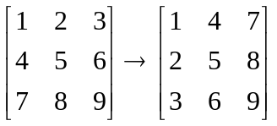

要求：
- 只能使用一个数组；
- 先读入数据，实现数据初始化；
- 转置前，输出数据；
- 数据转置。注意不要让对应的数据两次交换；也不能通过不同的打印顺序理解成转置，数据在数组中的位置一定要发生变化。
- 转置后，输出数据。
- 查看转置前后数据的变化，是否实现目的。

- 编一个子函数计算字符串的长度，子函数说明为：int mylength(char s[ ] )。
要求：
（1）不能调用库函数strlen( char *s)，要自己编程实现；
（2）在主函数中输入字符串，调用子函数打印字符串长度。

